Ф.И. обучающегося | Глухова Ксения
Класс, образовательная организация | 8 класс МОУ СОШ с. Мунино
Область, район | Саратовская область, Федоровский район
Город (село) | c. Мунино
Ф.И.О. руководителя | Мухамеджанова Л. А.
e-mail | munino@yandex.ru

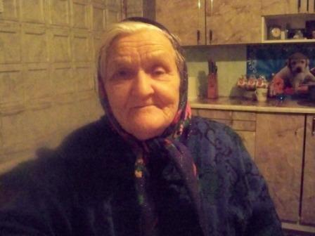

Её руки ковали Победу

Скоро уже 75 лет с того памятного мая 1945 года, когда наш народ праздновал Победу в самой кровопролитной войне в истории человечества.
Сколько бы лет ни прошло, память человека ничего не забывает. Мы говорим: «Вечная благодарность тем, кто отвоевал нам мир и своим трудом приближал победу». Праздник 9 мая – это Великий праздник «со слезами на глазах», а сколько вдов и сирот, сколько потерь, которые ничем нельзя оправдать. В этот год Памяти и Славы мы ещё раз прикоснёмся к подвигу тех, кто отстоял нам мир. В школьном музее бережно хранятся исторические материалы о наших земляках, героях войны.
Война ворвалась в каждый дом, в каждую семью. В начале войны многие добровольно ушли на фронт, их рабочие места занимали женщины, подростки, ветераны труда.
От работы тыла во многом зависел исход войны. Уже с 26 июня в стране для рабочих и служащих вводились обязательные сверхурочные работы.
Продолжающееся наступление противника вынудило приступить к массовой эвакуации промышленных и людских ресурсов на восток. Из западных районов туда было эвакуировано более 10 миллионов человек. Всего за первые полгода войны было эвакуированного и пущенного свыше 1,5 тысяч промышленных предприятий.
В основном женщины и дети рыли окопы, противотанковые рвы, работали на заводах, делали всё для победы.
Вот и наша землячка Жукова Антонина Павловна одна из тех, кто своим трудом приближал победу. Интересна её судьба.
Родилась она в страшные годы голода, в 1927 году в Москве, родители умерли рано, жила и воспитывалась девочка у старшего брата, в семье был достаток. До войны окончила 3 класса. И вот 22 июня 1941года, их сразу стали готовить к эвакуации. Вместе с семьёй брата, который работал на военном заводе № 119, Тоня эвакуировалась в г. Нижний Тагил, где выпускали танки, самолёты, снаряды.
С 25 июля уже завод работал в военном режиме. Тринадцатилетнюю девочку взяли на завод ученицей слесаря. Маленькая ростом, хрупкая, слабенькая, едва доставала до станка, ей подставляли деревянный ящик из - под снарядов под ноги. Работали дети вместе со взрослыми по 10-12 часов, тут же на заводе кормили жидкой пшенной кашей и выдавали по 600 граммов ржаного хлеба. Вскоре объявили досрочный набор рабочих в колхоз в связи с нехваткой людей в сельском хозяйстве. Так Тося попала в колхоз «Уральский партизан», и назначили её телятницей на ферму. Трудно было и страшно: «Я ведь никогда не видела телят и коров. Что с ними делать? Плакала я, а тут нашлись добрые люди - научили меня и поить, и кормить малышей. Да они мне сразу понравились. Работала я на совесть, вставали чуть свет и ложились затемно».
Победа! Завод продолжал работать, возвращались с войны те, кто уцелел. Радости было – не рассказать, и плакали, и смеялись, и танцевали.
«В январе 1946 года из Нижнего Тагила нас опять эвакуировали в Москву вместе с заводом, ехали в теплушках, вместе со станками и оборудованием, было очень холодно». Старший брат Антонины Павловны Иван во время войны под Москвой рыл окопы и пропал без вести. Брата Максима из Москвы призвали на передовую в танковые войска, потом он был ранен, лечился в Куйбышевском госпитале и был комиссован по ранению. Старший брат Пётр служил в г. Баку, во время войны находился в ополчении по охране Москвы в зенитной артиллерии до мая 1947 года. Со слезами вспоминает она о потерях своих близких и родных в семье.
18 лет исполнилось девушке, надо было жить самостоятельно. Из села Пензенской области приехал в гости к брату Тоси директор школы, их семье нужна была нянька для двоих маленьких детей. В семье учителей приняли её как родную, она выполняла всю домашнюю работу: нянчила детей, варила, стирала, мыла полы, деньгами не платили, словом, угождала хозяевам за кусок хлеба. В семье относились к Тосе с уважением, как к родной дочери. Вскоре собрали приданое и выдали замуж за скромного парня Колю, родила троих детей. Жили дружно. Потом услышали по радио о подъёме сельского хозяйства в Саратовской области, в 1961 году приехали в село Мунино, второе отделение целинного совхоза «Спартак» Фёдоровского района. Муж работал трактористом, а Антонина Павловна устроилась уборщицей в начальную школу, ведь работать с детьми ей нравилось. Потом до самой пенсии работала в новой школе.
Вот она, простая сельская труженица, в её альбоме пожелтевшие фотографии родных и близких, и кажется, можно историю страны изучать по её рассказам. Какие только испытания пришлось вынести этой маленькой женщине! Её морщинистые маленькие ручки много потрудились. Неужели она точила на станке детали и носила тяжёлые снаряды? Трудно поверить, сколько всего переделали они, её руки!
Казалось бы, какой подвиг совершила баба Тося в годы Великой Отечественной войны? Именно тысячи таких, незаметных, как она, выдержали, выстояли, ковали Победу в тылу и не задумывались о героизме, а делали своё дело. «Всё для фронта, всё для Победы!» - был символ и девиз всего народа в тылу. Их только недавно стали называть тружениками тыла и назначили им льготы. А ведь их осталось так мало.
Слава им и низкий поклон за их героический труд, великая благодарность тысячам таких, как баба Тося, судьба которой тесно переплелась с судьбой России! Именно их руками ковалась победа в тылу.

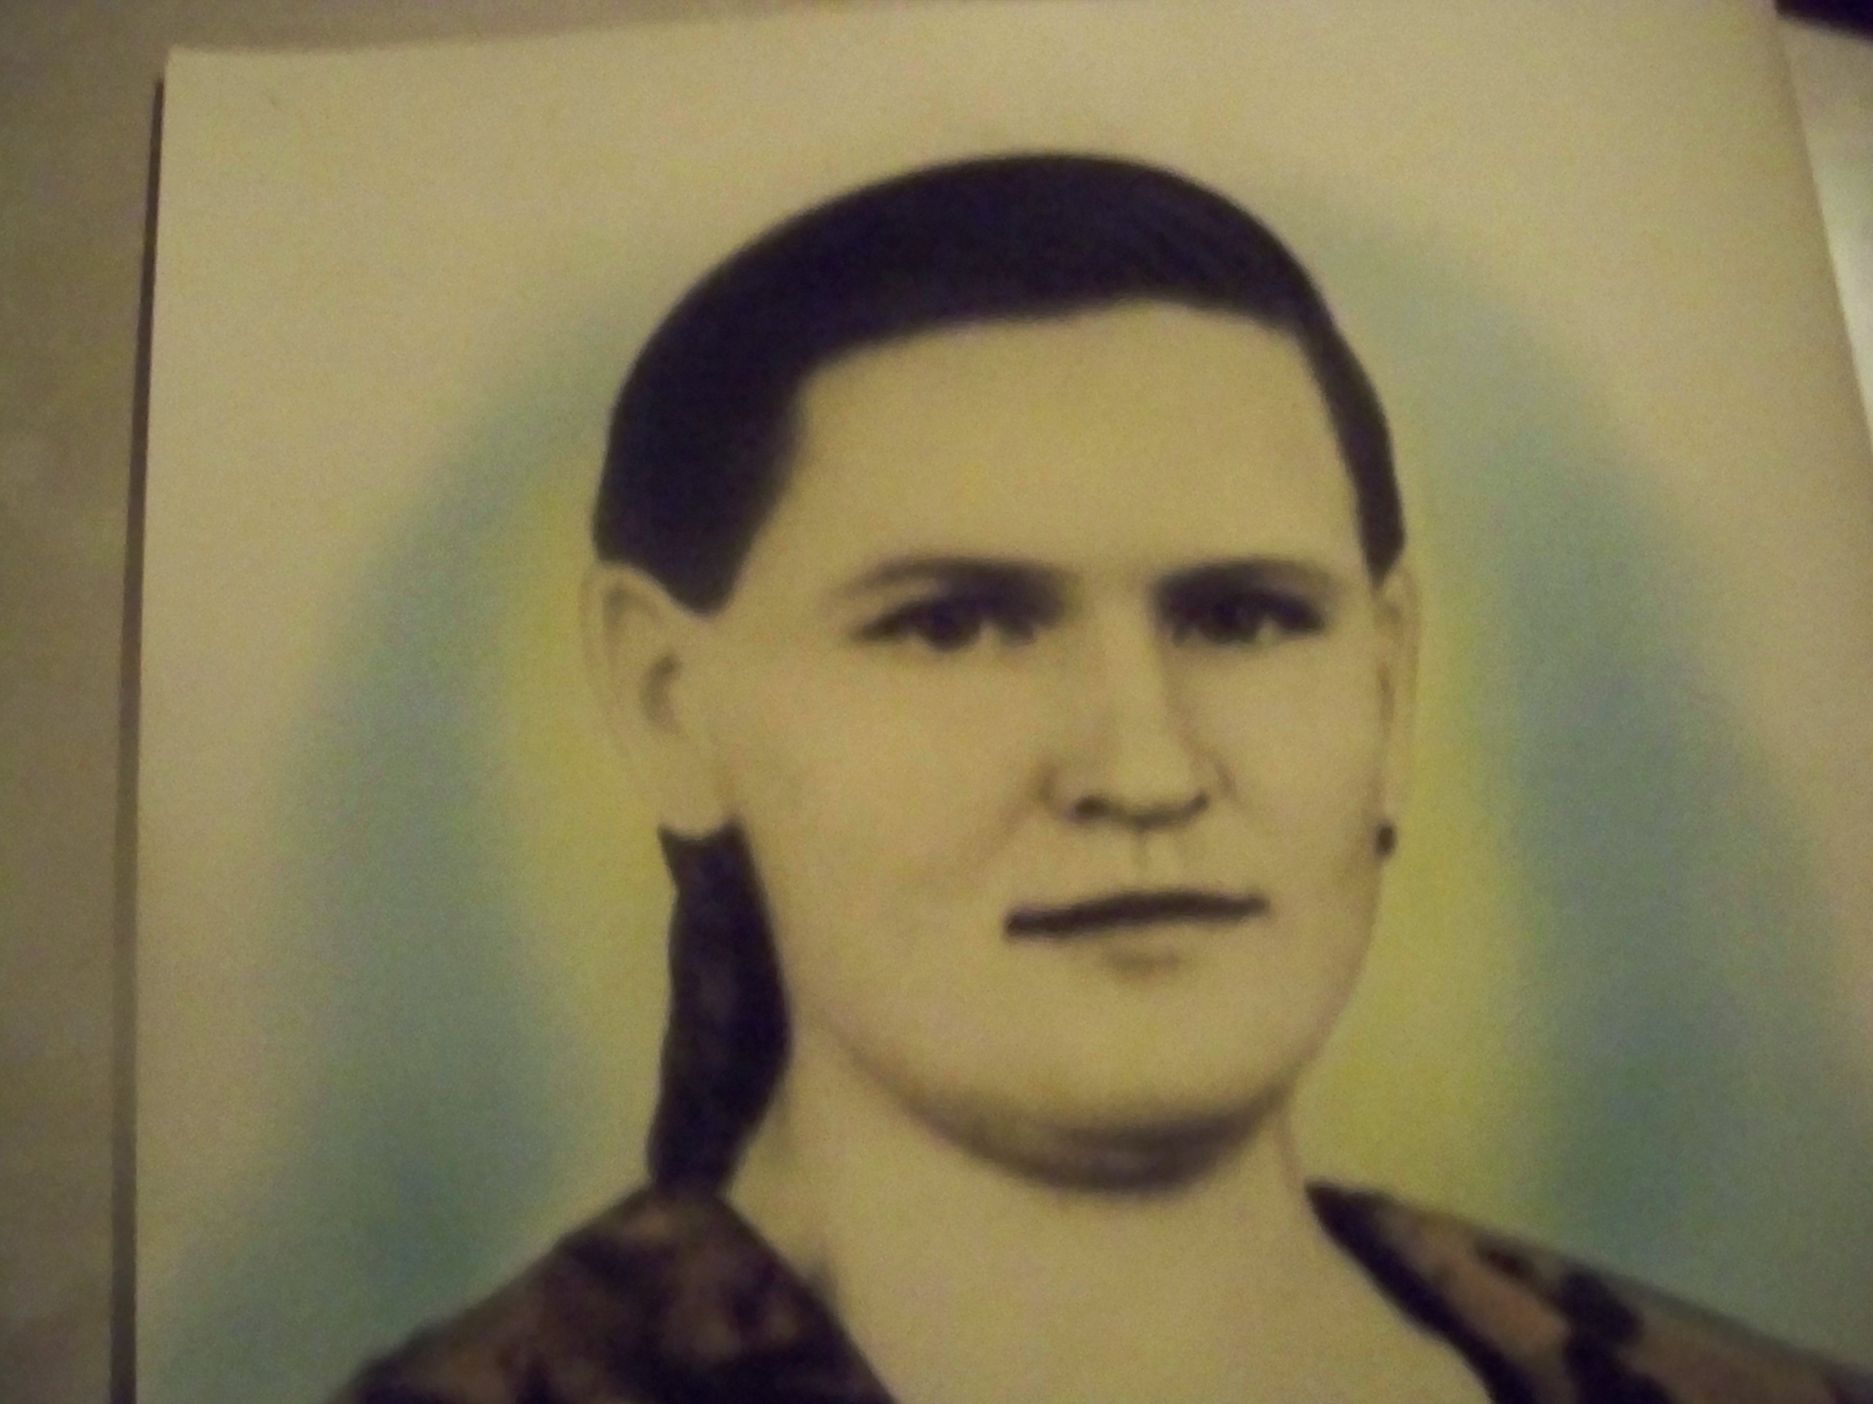
Жукова Антонина
1944 год
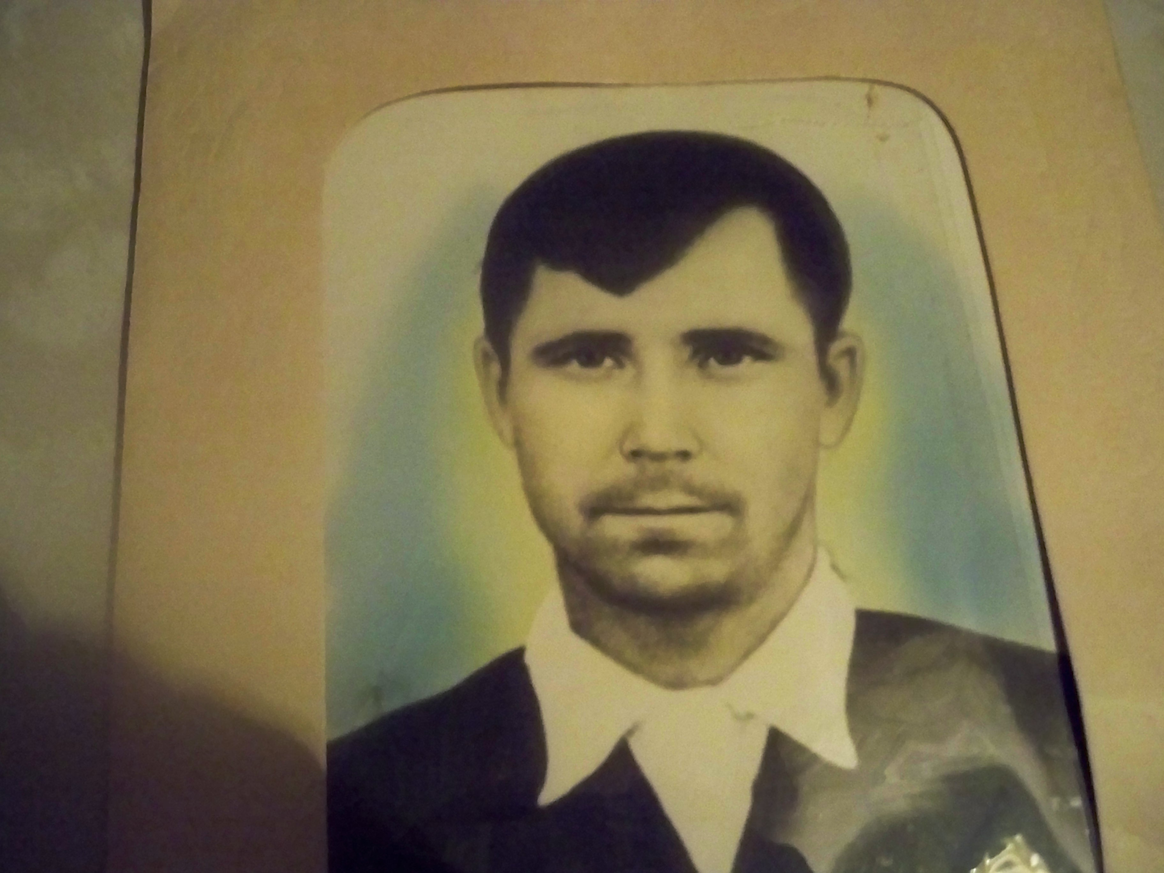
Жуков Николай Иванович, муж Антонины Павловны
1951 год

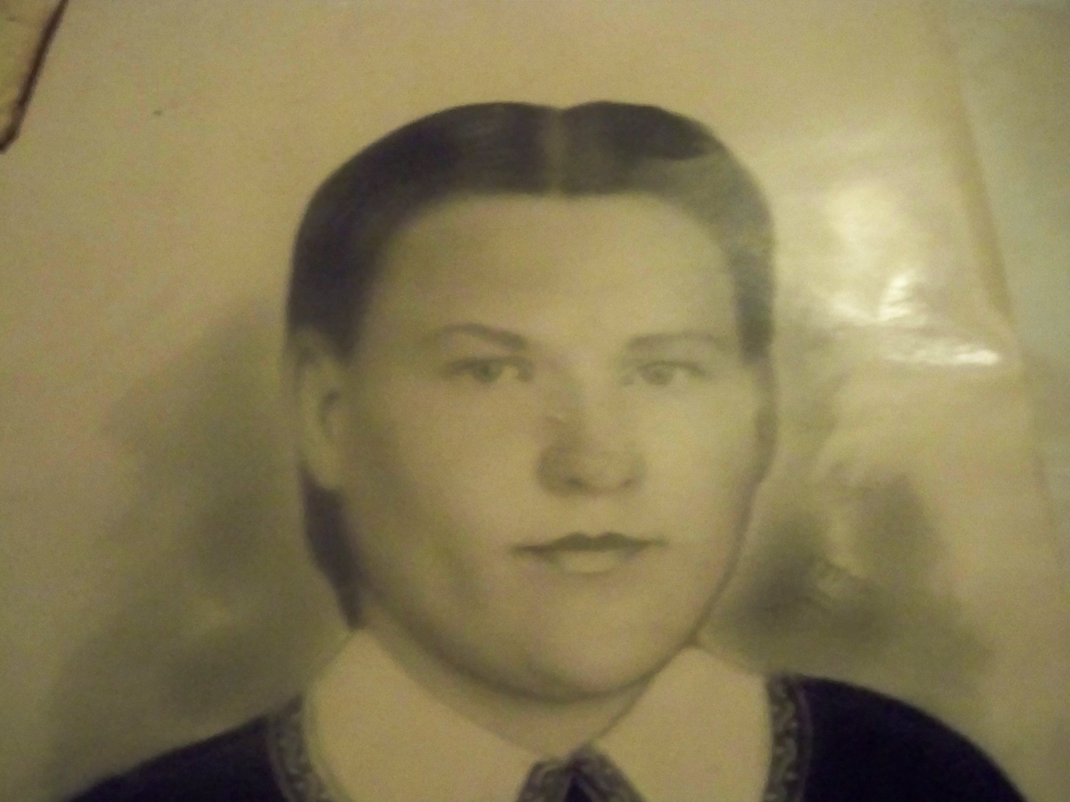
Жукова Антонина Павловна
1951 год

